Уважаемые родители,
продолжаем знакомить вас с игровой технологией,
которую мы применяем в нашем детском саду.

Хотим познакомить вас с многофункциональным игровым пособием Вячеслава Вадимовича Воскобовича «Чудо – Крестики 2».

«Чудо – Крестики 2» - головоломка, конструктор
и пособие для решения логико – математических задач
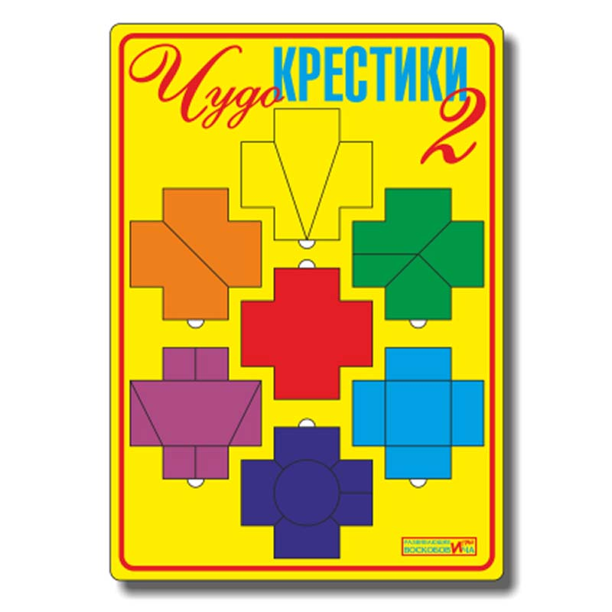
Игра представляет собой рамку, в которую вставлены 7 фигур, состоящих из 1 – 7 частей.
Целый красный крестик. Оранжевый крестик, разделённый на две половинки по диагонали. Жёлтый из трёх частей. Зелёный из четырёх частей. Голубой из пяти частей, одна из которых квадрат. Синий крестик из шести частей, одна из которых круг. Фиолетовый из семи частей, одна из которых трапеция.

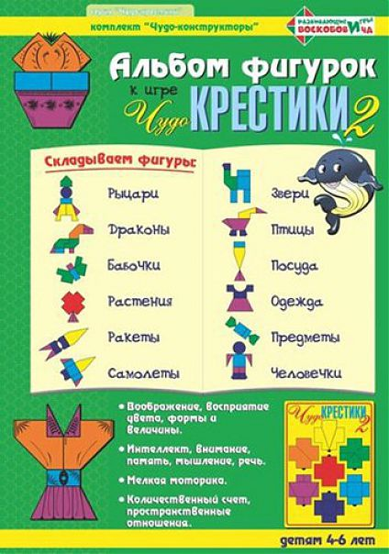

К игре «Чудо – Крестики 2», есть альбом фигурок. В альбоме 12 листов, у каждого своя тема: животные и насекомые, птицы, человечки и сказочные персонажи, растения, предметы, транспорт.

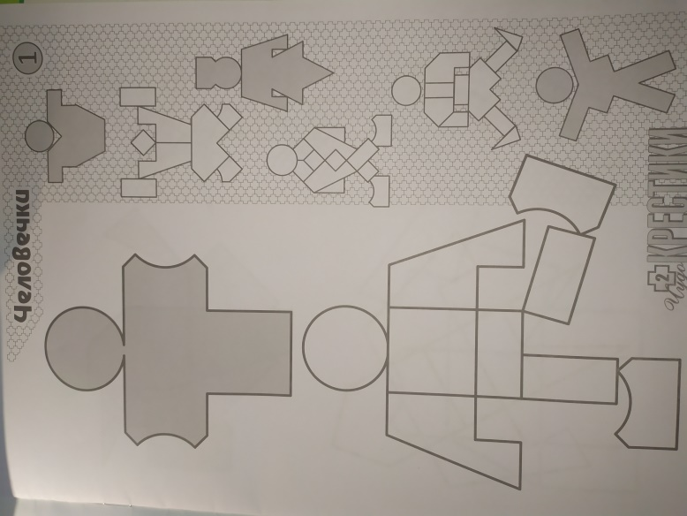
Изображения в альбоме различаются по размеру и уровням сложности.
На белой части листа – схематические изображения реального размера (соответствуют размеру деталей конструктора – 1 уровень сложности).
На цветном фоне расположены уменьшенные схемы, собирать по которым сложнее, и составлять фигурку нужно не на самой схеме, но рядом с ней – 2 уровень сложности.
Освоив первые этапы, переходят к 3 уровню сложности. На контурах реального размера – по общему контуру изображения, угадывают, из каких геометрических фигур собрана та или иная комбинация. И уже за тем переходят к самому сложному – к уменьшенным силуэтным схемам (4 уровень сложности).

Игра способствует:
- развитию воображения, творческих и сенсорных способностей (восприятие цвета, формы, величины);
- совершенствованию интеллекта (внимания, памяти, мышления, речи);
- тренировке мелкой моторики руки, тактильно – осязательных анализаторов;
- освоению количественного счёта, пространственных отношений.

Как играть…
Знакомство с крестиками:
Рассматривание игры. На что она похожа? (На цветочную поляну, мозаику, калейдоскоп и т.д.)
Сколько частей в красном крестике? (Он целый)
Какого цвета крестик из трёх частей? (Жёлтого)
В крестике, какого цвета частей больше всего и сколько их? (Фиолетового цвета, их семь)

Собираем крестики:
Крестики составляем из частей в игровом поле произвольно или в определённом порядке. Например:
- по цветам радуги - от красного до фиолетового; в обратном порядке – от фиолетового до красного;
- выборочно – зеленый, синий и т. д.;
- по количеству частей: целый крестик, затем крестик из двух частей, из трёх и т.д.;
- по пространственному расположению: в центре игрового поля – крестик красного цвета (в дальнейшем он является ориентиром), слева и повыше его – крестик оранжевого цвета, над ним – крестик жёлтого цвета и т.д.;

Строим башню:
Крестики собираем на столе, накладывая друг на друга. Сначала произвольно,
затем по алгоритмам:
- По цвету. Первый этаж – крестик красного цвета, второй – оранжевого и т.д.
- По количеству частей. Первый этаж – крестик из трёх частей, второй – из пяти и т.д.
- По геометрическим фигурам. Первый этаж – крестик с кругом, второй – с квадратом, третий – с трапецией и т.д.

Составляем фигуры из альбома:

- Выбираем на листе схематичный рисунок любой фигуры и складываем предметный силуэт из частей крестиков;
- Складываем силуэты по темам (птицы, животные и т.д.).

Придумываем фигуры:
Придумываем предметный силуэт самостоятельно. Складываем его из частей крестиков, обводим на листе бумаги, раскрашиваем красками и фломастером, даём название.

Играйте с нами, играйте как мы, играйте лучше нас!
Успехов!

Источник материала: Т.Г. Харько «Сказки Фиолетового леса».

